BỘ TÀI NGUYÊN VÀ MÔI TRƯỜNG  CỤC CHUYỂN ĐỔI SỐ VÀ THÔNG TIN DỮ LIỆU TÀI NGUYÊN MÔI TRƯỜNG | CỘNG HÒA XÃ HỘI CHỦ NGHĨA VIỆT NAM  Độc lập - Tự do - Hạnh phúc  ––––––––––––––––––––  Hà Nội, ngày 29 tháng 8 năm 2023

BÁO CÁO
THIẾT KẾ, CÔNG NGHỆ HẠNG MỤC XÂY DỰNG HỆ THỐNG THÔNG TIN ĐẤT ĐAI QUỐC GIA (MPLIS); HẠ TẦNG SỐ, KẾT NỐI, AN TOÀN THÔNG TIN CHO CSDL ĐẤT ĐAI QUỐC GIA TẬP TRUNG, THỐNG NHẤT THUỘC DỰ ÁN: XÂY DỰNG, HOÀN THIỆN HỆ HỐNG THÔNG TIN, CƠ SỞ DỮ LIỆU TÀI NGUYÊN VÀ MÔI TRƯỜNG (GIAI ĐOẠN I)

Căn cứ Nghị quyết số 18-NQ/TW Hội nghị lần thứ V ngày 16/6/2022 của Ban chấp hành Trung ương Đảng khóa XIII về “Tiếp tục đổi mới, hoàn thiện thể chế, chính sách, nâng cao hiệu lực, hiệu quả quản lý và sử dụng đất, tạo động lực đưa nước ta trở thành nước phát triển có thu nhập cao”;
Căn cứ Quyết định số 1315/QĐ-BTNMT ngày 22/5/2023 của Bộ trưởng Bộ Tài nguyên và Môi trường về việc phê duyệt dự án “Xây dựng, hoàn thiện Hệ thống thông tin, cơ sở dữ liệu tài nguyên và môi trường (Giai đoạn I)”.
I. MỤC TIÊU, NHIỆM VỤ, KẾT QUẢ ĐẦU RA
1. Mục tiêu
Xây dựng, hoàn thiện hệ thống thông tin, hạ tầng dữ liệu số về tài nguyên và môi trường với giải pháp công nghệ hiện đại, đảm bảo an toàn, an ninh thông tin, cung cấp đầy đủ dữ liệu cần thiết phục vụ chỉ đạo điều hành của Chính phủ, của Bộ Tài nguyên và Môi trường, ngành tài nguyên và môi trường; thay đổi phương thức làm việc, nâng cao hiệu lực, hiệu quả công tác quản lý nhà nước, chuyên môn nghiệp vụ; phát triển Chính phủ điện tử hướng tới Chính phủ số, kinh tế số, xã hội số, đô thị thông minh; cung cấp dịch vụ công chất lượng cao, nhanh chóng tin cậy về tài nguyên và môi trường phục vụ người dân và doanh nghiệp.
Áp dụng các công nghệ mới như trí tuệ nhân tạo (AI), học máy, Internet of Things (IoT) và Blockchain để tạo ra thông tin hữu ích từ dữ liệu đất đai như dự đoán thay đổi sử dụng đất, đánh giá tác động môi trường, và phát hiện các xu hướng trong quản lý đất đai, tăng cường quản lý thông tin, tạo ra giá trị và cung cấp dịch vụ tốt hơn cho người dùng.
2. Quy mô nhiệm vụ và kết quả đầu ra
Xây dựng hệ thống thông tin đất đai quốc gia (MPLIS); hạ tầng số, kết nối, an toàn thông tin cho cơ sở dữ liệu đất đai quốc gia tập trung, thống nhất trên cơ sở kế thừa tối đa các nền tảng dùng chung; hạ tầng dữ liệu của Bộ Tài nguyên và Môi trường đã được đầu tư ở các chương trình, dự án khác đang thực hiện, bảo đảm không trùng lặp, lãng phí. Cụ thể:
- Xây dựng hệ thống thông tin đất đai quốc gia với các phân hệ lõi, quan trọng đảm bảo điều kiện quản lý, vận hành, kết nối chia sẻ dữ liệu đất đai với các nhóm nghiệp vụ: quản lý đất đai ở Trung ương, quản lý đất đai ở Địa phương; giao dịch điện tử về đất đai; quản lý, vận hành, kết nối và chia sẻ dữ liệu đất đai quốc gia.
- Triển khai kết nối, tích hợp cơ sở dữ liệu đất đai ở địa phương vào cơ sở dữ liệu đất đai quốc gia.
- Đầu tư hạ tầng công nghệ thông tin bảo đảm quản trị, vận hành hệ thống cơ sở dữ liệu đất đai quốc gia tập trung, thống nhất trên phạm vi cả nước bảo đảm an toàn thông tin cấp độ 4.
- Đào tạo, chuyển giao công nghệ về quản trị, vận hành hệ thống thông tin đất đai quốc gia. Hệ thống thông tin đất đai quốc gia sẽ do Bộ Tài nguyên và Môi trường quản trị,, quản lý, vận hành, cung cấp tài khoản, quyền chức năng và quyền dữ liệu để các bộ, ngành, địa phương khai thác, sử dụng.
- Xây dựng, hoàn thiện các cơ sở dữ liệu, hệ thống thông tin đất đai do Bộ Tài nguyên và Môi trường quản lý vào CSDL đất đai quốc gia, bao gồm:
- CSDL, hệ thống thông tin quy hoạch, kế hoạch sử dụng đất cấp vùng và cả nước.
- CSDL, hệ thống thông tin kiểm kê đất đai năm cấp vùng và cả nước.
- CSDL, hệ thống thông tin thống kê đất đai cấp vùng và cả nước.
- CSDL, hệ thống thông tin quản lý sử dụng đất theo chuyên đề.
- CSDL, hệ thống thông tin giá đất khu vực giáp ranh giữa các tỉnh, thành phố trực thuộc Trung ương.
- CSDL, hệ thống thông tin báo cáo, số liệu tổng hợp về địa chính, khu vực đo đạc địa chính của các tỉnh và cả nước.
- CSDL, hệ thống thông tin hồ sơ đất đai.
II. KIẾN TRÚC TỔNG THỂ CỦA HỆ THỐNG
1. Kiến trúc nghiệp vụ
Xuất phát từ nghiệp vụ quản lý đất đai của cơ quan quản lý nhà nước, nhu cầu xử lý thủ tục hành chính về đất đai và nhu cầu khai thác thông tin đất đai trong xã hội. Mô hình kiến trúc nghiệp vụ là nền tảng để xây dựng hệ thống thông tin đất đai Quốc gia, được thể hiện theo hình sau:
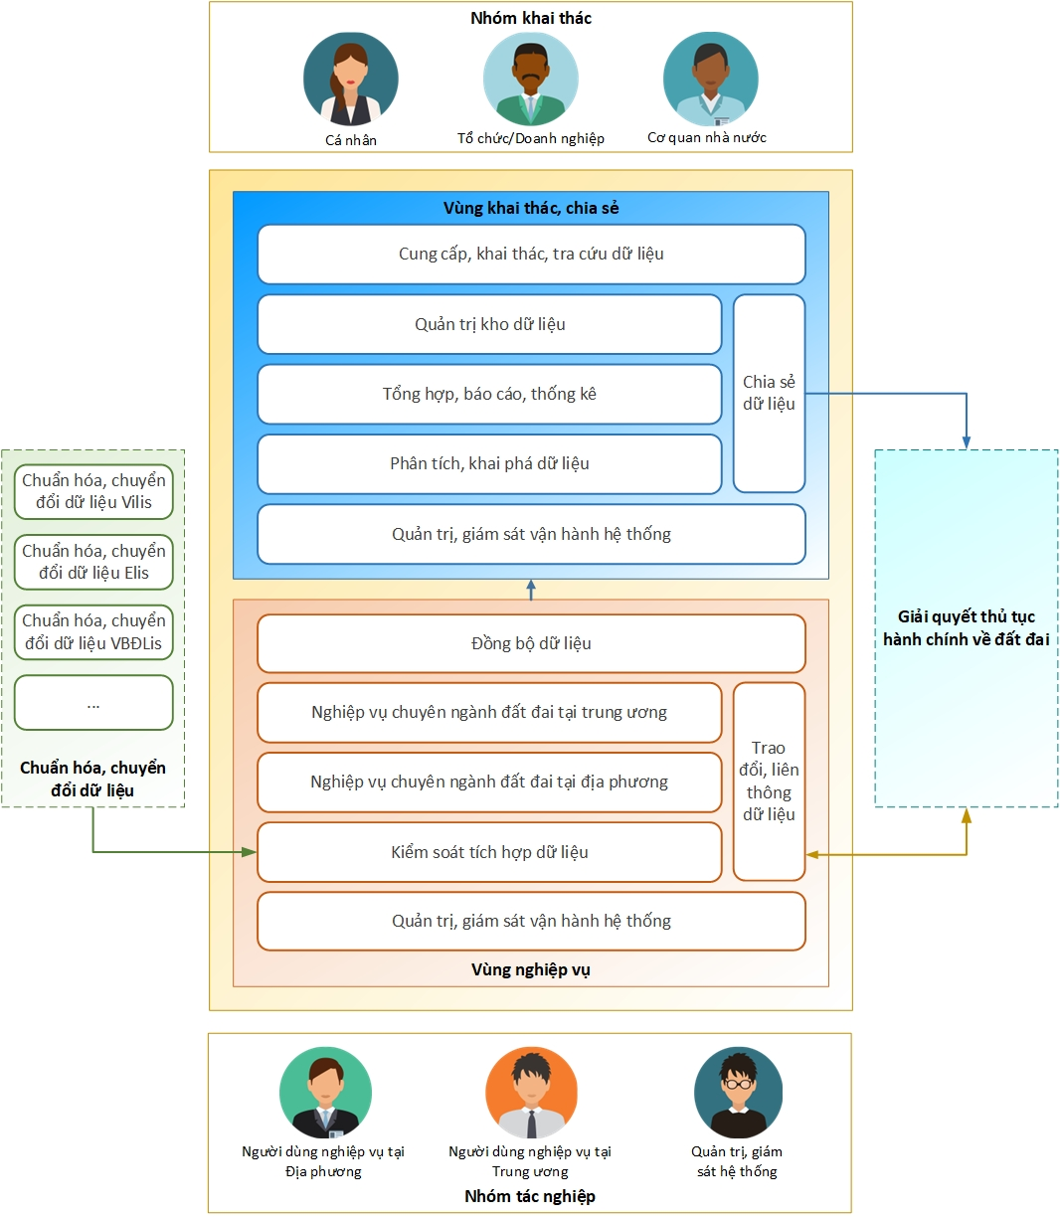
Kiến trúc nghiệp vụ của hệ thống bao gồm các thành phần chính sau:
- Vùng Nghiệp vụ: Môi trường tác nghiệp của nội bộ ngành TN&MT (Người dùng nghiệp vụ tại địa phương, Người dùng nghiệp vụ tại trung ương, Quản trị hệ thống), lưu trữ và quản lý toàn bộ quá trình tác nghiệp có liên quan đến công tác quản lý đất đai. Dữ liệu quản lý, lưu trữ bao gồm thông tin liên quan đến hoạt động nghiệp vụ đặc thù của lĩnh vực đất đai như quản lý địa chính, quản lý quy hoạch, kế hoạch sử dụng đất, quản lý giá đất…
- Vùng khai thác, chia sẻ: Môi trường lưu trữ và quản lý toàn bộ dữ liệu về đất đai trong toàn quốc phục vụ khai thác, chia sẻ. Dữ liệu quốc gia về đất đai được đồng bộ từ CSDL đất đai ở vùng nghiệp do Địa phương xây dựng, quản lý, khai thác và CSDL đất đai tại Trung ương do Trung ương xây dựng, quản lý, khai thác. Các cá nhân, tổ chức/doanh nghiệp, cơ quan nhà nước được phép khai thác thông tin dữ liệu đất đai theo quy định.
- Chuẩn hóa, chuyển đổi dữ liệu: là nghiệp vụ để chuẩn hóa, chuyển đổi dữ liệu từ các hệ thống đang vận hành tại địa phương và trung ương vào hệ thống thông tin đất đai quốc gia.
- Giải quyết thủ tục hành chính về đất đai: là các nghiệp vụ giải quyết thủ tục hành chính về đất đai mà khi thực hiện nó sẽ làm thay đổi CSDL đất đai. Các nghiệp vụ này được thực hiện trên Hệ thống giải quyết thủ tục hành chính các cấp.
2. Kiến trúc cơ sở dữ liệu
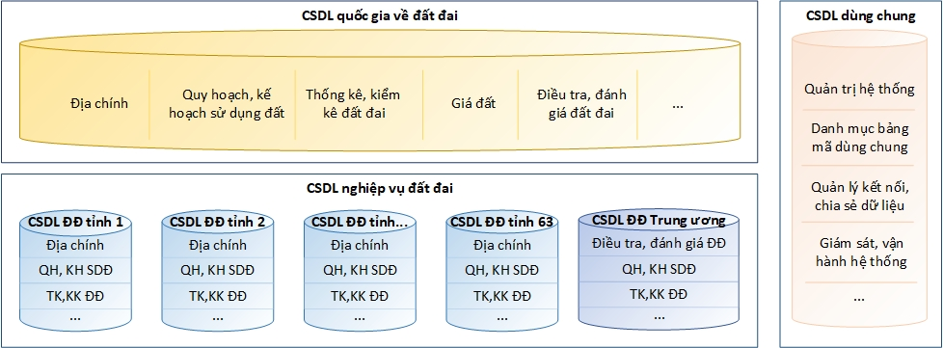
Trong đó:
- CSDL quốc gia về đất đai: là CSDL phục vụ mục đích tổng hợp, khai phá, chia sẻ, khai thác được đồng bộ từ CSDL nghiệp vụ đất đai. CSDL này là dữ liệu đất đai của cả nước bao gồm các thành phần chính như: dữ liệu địa chính; dữ liệu quy hoạch kế hoạch sử dụng đất; dữ liệu thống kê, kiểm kê đất đai; dữ liệu giá đất; dữ liệu điều tra, đánh giá đất đai...
- CSDL nghiệp vụ đất đai: là CSDL phục vụ cán bộ thuộc ngành TN&MT các cấp tác nghiệp hàng ngày, được tổ chức phân tách thành CSDL đất đai của 63 tỉnh/thành phố và trung ương.
+ CSDL đất đai cấp tỉnh bao gồm các thành phần chính như: Dữ liệu địa chính; Dữ liệu quy hoạch, kế hoạch sử dụng đất; Dữ liệu giá đất; Dữ liệu thống kê, kiểm đất đai; Dữ liệu điều tra, đánh giá đất.
+ CSDL đất đai trung ương bao gồm các thành phần chính như: Dữ liệu quy hoạch, kế hoạch sử dụng đất; Dữ liệu giá đất; Dữ liệu thống kê, kiểm đất đai; Dữ liệu điều tra, đánh giá đất; Hồ sơ đất đai; Phôi giấy chứng nhận; Báo cáo địa chính tổng hợp...
- CSDL Dùng chung: là các CSDL phục vụ mục đích vận hành, duy trì hệ thống, bao gồm: Dữ liệu quản trị hệ thống, Dữ liệu danh mục dùng chung, Dữ liệu giám sát và vận hành hệ thống, Dữ liệu dịch vụ quản lý dịch vụ kết nối và chia sẻ dữ liệu
3. Kiến trúc ứng dụng
Hệ thống thông tin đất đai quốc gia bao gồm các phần mềm nghiệp vụ và dịch vụ phục vụ các đối tượng người dùng. Dịch vụ được tích hợp từ dịch vụ đất đai trên cổng dịch vụ công và nghiệp vụ quản lý của cơ quan quản lý nhà nước. Mô hình được thể hiện như sau:
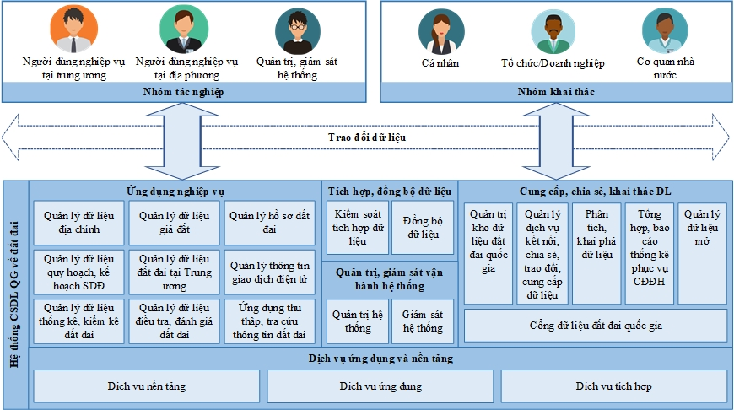
Các phần mềm ứng dụng của hệ thống CSDL đất đai quốc gia được thiết kế trên nguyên tắc phải đáp ứng được nhu cầu tác nghiệp hàng ngày của cán bộ nghiệp vụ đất đai các cấp, nhu cầu kết nối, chia sẻ dữ liệu với các Bộ, ban, ngành khác, nhu cầu khai thác, sử dụng dữ liệu của cá nhân/tổ chức/doanh nghiệp. Hệ thống được chia thành các nhóm ứng dụng chính sau:
- Ứng dụng nghiệp vụ: là nhóm ứng dụng cho phép cán bộ nghiệp vụ đất đai các cấp tác nghiệp hàng ngày để quản lý dữ liệu đất đai tại Địa phương và Trung ương (dữ liệu địa chính, dữ liệu quy hoạch, kế hoạch sử dụng đất, dữ liệu thống kê, kiểm kê đất đai...).
- Tích hợp, đồng bộ dữ liệu: là nhóm ứng dụng cho phép cán bộ nghiệp vụ đất đai các cấp thực hiện kiểm soát dữ liệu đất đai được chuyển đổi từ các nguồn dữ liệu có sẵn vào hệ thống; đồng bộ dữ liệu đất đai tác nghiệp lên CSDL quốc gia về đất đai.
- Cung cấp, chia sẻ, khai thác dữ liệu: là nhóm ứng dụng cho phép cán bộ nghiệp vụ đất đai các cấp thực hiện tổng hợp, phân tích, khai phá, cung cấp, chia sẻ dữ liệu đất đai; cá nhân, tổ chức/doanh nghiệp, cơ quan nhà nước có thể khai thác, sử dụng dữ liệu đất đai thông qua cổng dữ liệu đất đai quốc gia.
- Quản trị, giám sát vận hành hệ thống: là nhóm ứng dụng cho phép cán bộ có vai trò quản trị hệ thống thực hiện quản trị, phân quyền người dùng các cấp, giám sát quá trình hệ thống vận hành.
- Dịch vụ ứng dụng và nền tảng: là nhóm các dịch vụ cung cấp thông tin phục vụ tầng ứng dụng thực thi nghiệp vụ được thiết kế chuyên biệt.
4. Kiến trúc hạ tầng công nghệ
Hệ thống thông tin đất đai Quốc gia được xây dựng và lắp đặt tại 02 trung tâm dữ liệu tại. Tải sẽ được chia cho 02 trung tâm đảm bảo hiệu quả vận hành tối ưu nhất. Dữ liệu đất đai được vận hành theo cơ chế đồng bộ dự phòng đảm bảo an toàn dữ liệu ở mức cao nhất. Hệ thống hạ tầng bao gồm các thành phần chính:
- Hạ tầng mạng truyền thông diện rộng kết nối mạng nội bộ các TTDL; hạ tầng mạng kết nối tới người dùng ở các cấp Tỉnh, Huyện, Xã.
- Hạ tầng hệ thống máy chủ xử lý và hệ thống lưu trữ dữ liệu tại các TTDL.
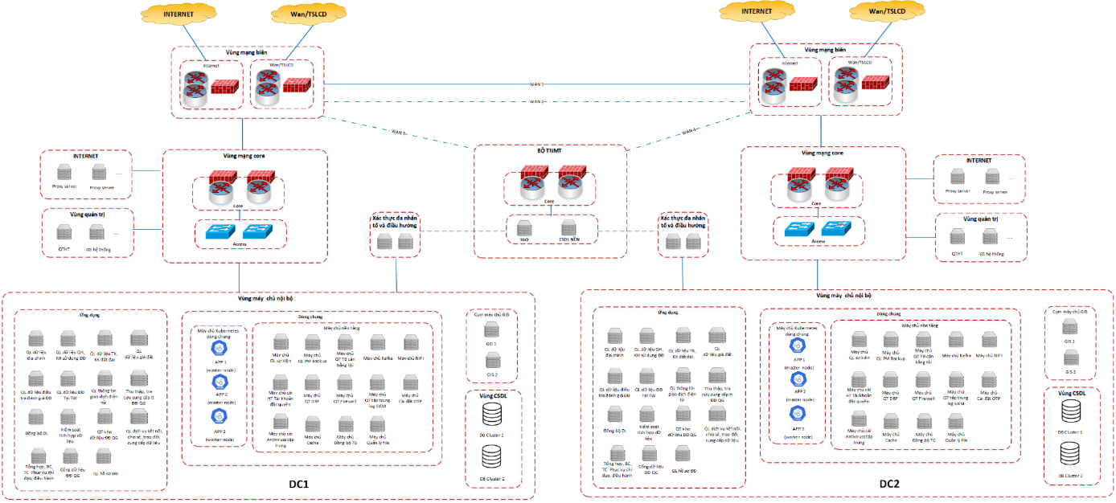
Về An toàn thông tin: Hệ thống đất đai quốc gia được cài đặt, triển khai trên các máy chủ đặt trong các phân vùng khác nhau nhằm đảm bảo an toàn hệ thống thông tin theo cấp độ 4 trên cơ sở hạ tầng cấp độ 3 đang có hiện nay của Bộ, bao gồm:
- Tầng Cơ sở dữ liệu: bao gồm các máy chủ cơ sở dữ liệu để vận hành CSDL nghiệp vụ đất đai, CSDL quốc gia về đất đai, CSDL dùng chung.
- Tầng ứng dụng: bao gồm các máy chủ cài đặt, triển khai các ứng dụng chuyên ngành, giám sát vận hành, tích hợp đồng bộ và dịch vụ nền tảng.
5. Mô hình kết nối
Hệ thống CSDL đất đai quốc gia thực hiện kết nối, trao đổi thông tin (qua dịch vụ) với các HTTT/CSDL của các bộ, ngành, địa phương và với các CSDL quốc gia thông qua nền tảng tích hợp, chia sẻ dữ liệu của Bộ TN&MT, của Quốc gia (NDXP, VDXP), và của các Địa phương, được thể hiện như trong hình dưới đây.
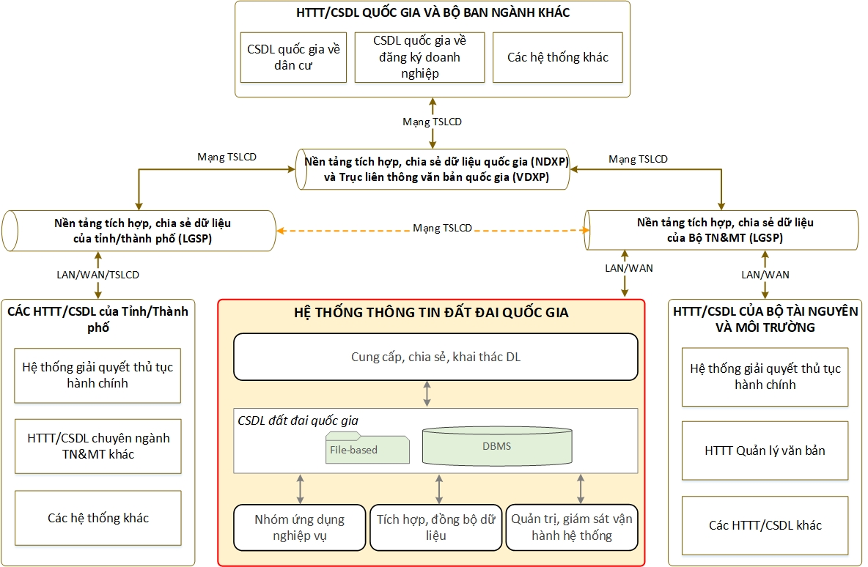
6. Kiến trúc tổng thể hệ thống
Dựa trên các mục tiêu của dự án và các mô hình kiến trúc nêu trên, mô hình kiến trúc tổng thể HTTT đất đai quốc gia được thiết kế như sau:
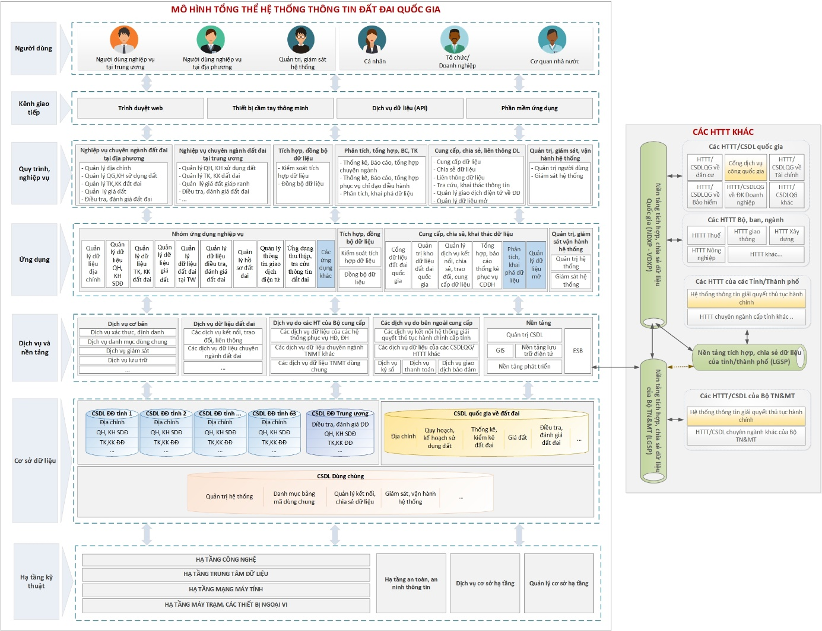
Trong đó:
- Mô hình tổng thể HTTT đất đai quốc gia được phân các lớp (layer) chồng xếp lên nhau, thể hiện quan hệ dạng cung cấp – sử dụng, lớp bên dưới cung cấp dịch vụ cho lớp bên trên sử dụng:
- Lớp Người sử dụng: chỉ ra tất cả người dùng có thể sử dụng hệ thống. Tuỳ thuộc vào vai trò của người dùng, họ có thể tiếp cận và sử dụng các chức năng (tổng quát là các dịch vụ CNTT) ở nhiều mức độ khác nhau, bao gồm: Nhóm người dùng nhiệp vụ tại trung ương, nhóm người dùng nghiệp vụ tại địa phương, nhóm người dùng quản trị, giám sát hệ thống, cơ quan nhà nước, cá nhân, tổ chức và doanh nghiệp trên cả nước.
- Lớp Kênh giao tiếp: là môi trường giúp người sử dụng truy cập đến các ứng dụng trong HTTT đất đai quốc gia, bao gồm: Trình duyệt web, Thiết bị cầm tay thông minh, Dịch vụ dữ liệu, Phần mềm ứng dụng.
- Lớp Quy trình, nghiệp vụ: là những quy trình nghiệp vụ được tin học hóa trong công tác quản lý đất đai tại Trung ương và Địa phương. Lớp quy trình nghiệp vụ là lớp cơ sở để xác định các yêu cầu, quy trình xử lý về ứng dụng, dịch vụ CNTT trong hệ thống.
- Lớp Ứng dụng: là các phần mềm được phân chia theo vai trò chức năng nghiệp vụ cụ thể, bao gồm: Nhóm ứng dụng nghiệp vụ; Nhóm ứng tích hợp, đồng bộ dữ liệu; Nhóm ứng dụng Cung cấp, chia sẻ, khai thác dữ liệu; Nhóm ứng dụng quản trị, giám sát, vận hành hệ thống.
- Lớp Dịch vụ và nền tảng: Bao gồm các dịch vụ và nền tảng hỗ trợ trực tiếp các ứng dụng lớp trên. Dịch vụ bao gồm 4 nhóm dịch vụ chính là: Dịch vụ cơ bản, Dịch vụ dữ liệu đất đai, Dịch vụ do các hệ thống của Bộ cung cấp, Các dịch vụ do bên ngoài cung cấp.
- Lớp CSDL, bao gồm các khối dữ liệu chính: CSDL đất đai nghiệp vụ (CSDL đất đai các tỉnh và CSDL đất đai trung ương); CSDL quốc gia về đất đai; CSDL dùng chung.
- Lớp Hạ tầng kỹ thuật: lớp này cung cấp hạ tầng CNTT để triển khai các dịch vụ, ứng dụng và CSDL trong mô hình tổng thể, bao gồm năng lực tính toán, lưu trữ, kết nối… và các thiết bị đảm bảo an toàn, an ninh thông tin, các thiết bị đề phòng, cảnh báo rủi ro khác.
- Các hệ thống liên quan khác bao gồm: Các HTTT/CSDL quốc gia; Các HTTT của bộ, ban, ngành; các HTTT của tỉnh/thành phố; các HTTT/CSDL khác của Bộ TN&MT.
- HTTT đất đai quốc gia sẽ được kết nối, liên thông với các hệ thống khác thông qua các nền tảng tích hợp, chia sẻ dữ liệu ở Trung ương và Địa phương. HTTT đất đai quốc gia có lớp dịch vụ để cung cấp các API mức dịch vụ cho việc tích hợp, với các đặc điểm:
- Kết nối được ra ngoài thông qua việc kết nối tới hệ thống NDXP và LGSP đã được triển khai.
- Trong trường hợp các hệ thống chưa có NDXP/LGSP thì sẽ tạo kết nối trực tiếp đến các hệ thống khác để đáp ứng nhu cầu kết nối chia sẻ.
- Hệ thống được phân tách và quy hoạch thành các phần mềm phục vụ mục đích nghiệp vụ khác nhau. Tích hợp giữa các phần mềm trong nội bộ hệ thống có thể trực tiếp hoặc thông qua trục tích hợp của hệ thống.
III. Thiết kế chi tiết
- Giải pháp công nghệ cơ bản
HTTT đất đai quốc gia thống nhất, đa mục tiêu với các quy trình nghiệp vụ được chuẩn hóa, triển khai tập trung trên môi trường mạng. Người dùng cả nước truy cập sử dụng, xử lý nghiệp vụ về đất đai, tra cứu thông tin và thực hiện đăng ký giải quyết thủ tục hành chính về đất đai trên một nền tảng duy nhất. Đây là hệ thống lớn, là CSDL Quốc gia và mang tầm Quốc tế do vậy được xây dựng dựa trên công nghệ CNTT tiên tiến nhất đảm bảo tính hiệu quả, an toàn bảo mật và tiết kiệm chi phí xây dựng cũng như vận hành.
Về công nghệ, hệ thống sử dụng kiến trúc ứng dụng Micro services và kiến trúc multi-tenant cho thiết kế CSDL với Oracle, với nền tảng GIS mạnh là ArcGIS. Hệ thống có khả năng mở rộng theo cả chiều rộng và chiều sâu của ứng dụng thông qua cơ chế tự động cân bằng năng lực xử lý của phần cứng khi hệ thống gặp tải cao.
Kiến trúc công nghệ được sử dụng trong hệ thống thông tin đất đai Quốc gia hỗ trợ việc triển khai các công nghệ Bigdata và Blockchain trong lưu trữ dữ liệu và giao dịch điện tử trong giai đoạn 2 của dự án (dự kiến 2026-2030), giúp đảm bảo thông tin dữ liệu giao dịch và tài sản được bảo mật, không bị sửa đổi dữ liệu. Từ đó làm nền tảng cho các giao dịch điện tử trong lĩnh vực đất đai như thế chấp từng phần/nhiều lần, xác thực giao dịch trực tiếp không qua sàn.... Công nghệ Bigdata và Blockchain trong lưu trữ dữ liệu và giao dịch điện tử, đảm bảo thông tin dữ liệu giao dịch và tài sản được bảo mật, không bị sửa đổi dữ liệu. Từng bước hiện đại hóa hệ thống Lưu trữ điện tử, Ký số, Giấy chứng nhận điện tử, Giao dịch đất đai điện tử, Thanh toán điện tử, Định danh thửa đất điện tử, …
Hệ thống có ứng dụng tra cứu, khai thác thông tin đất đai được cung cấp cả trên Cổng thông tin và trên App ứng dụng di động, giúp cho dữ liệu về đất đai được sống và sử dụng hiệu quả.
Hệ thống thông tin đất đai quốc gia sử dụng công nghệ tiên tiến trên thế giới, khi triển khai, chúng ta nên tổ chức các nội dung hợp tác quốc tế về quản lý đất đai, học hỏi từ những quốc gia khác và chia sẻ kinh nghiệm, dữ liệu và phương pháp tiếp cận xây dựng vận hành. Liên tục theo dõi tình hình công nghệ thế giới và đánh giá các xu hướng mới, để đảm bảo rằng hệ thống thông tin đất đai Quốc gia có thể linh hoạt cập nhật công nghệ tiến bộ trên thế giới để nâng cao hiệu quả của hệ thống.
Các phần mềm ứng dụng của hệ thống CSDL đất đai quốc gia được thiết kế theo kiến trúc Microservices, các dịch vụ được quản lý và tương tác qua trục tích hợp dữ liệu của hệ thống (trục tích hợp dữ liệu xây dựng trên nền tảng công nghệ WSO2), được thể hiện như hình dưới đây.
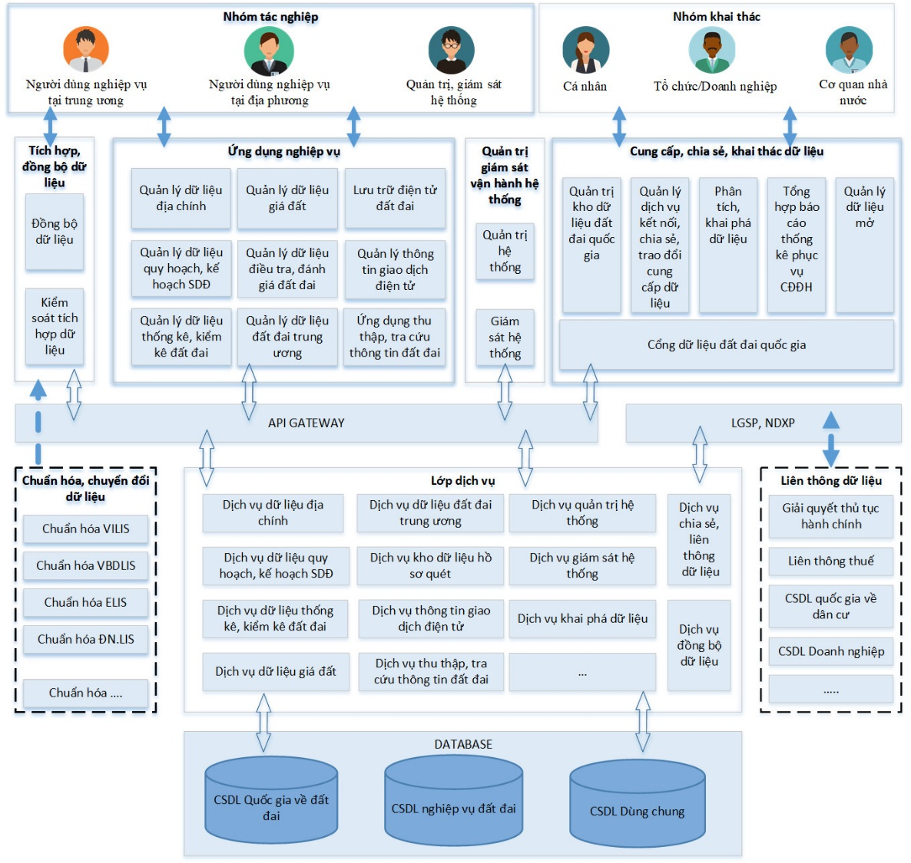
- Danh sách các phần mềm của hệ thống
STT | Phần mềm | Chức năng | Người dùng
1 | Quản lý dữ liệu địa chính | - Quản lý dữ liệu địa chính  - Quản lý đăng ký đất đai  - Quản lý biến động đất đai  - Quản lý giấy chứng nhận từ Phôi và công tác in GCN  - Quản lý các loại sổ sách về địa chính như sổ mục kê, sổ địa chính điện tử, …  - Quản lý kết quả đo đạc địa chính. | - Người dùng nghiệp vụ tại địa phương (Sở TNMT, VP ĐK đất đai, phòng TNMT)  - Người dùng nghiệp vụ tại trung ương (Bộ TMMT và các Cục liên quan)  - Nhóm người dùng cơ quan nhà nước (UBND tỉnh, UBND huyện, ...)
2 | Quản lý dữ liệu quy hoạch, kế hoạch sử dụng đất | - Quản lý thông tin, dữ liệu quy hoạch sử dụng đất cấp quốc gia, cấp tỉnh, cấp huyện  - Quản lý thông tin công trình dự án cấp tỉnh, cấp huyện | - Người dùng nghiệp vụ tại địa phương (Sở TNMT, VP ĐK đất đai, phòng TNMT)  - Người dùng nghiệp vụ tại trung ương (Bộ TMMT và các Cục liên quan)  - Nhóm người dùng cơ quan nhà nước (UBND tỉnh, UBND huyện, ...)
3 | Quản lý dữ liệu thống kê, kiểm kê đất đai | - Quản lý, tổng hợp, báo cáo thống kê kiểm kê đất đai theo tình hình sử dụng đất, đối tượng sử dụng đất, mục đích sử dụng đất | - Người dùng nghiệp vụ tại địa phương (Sở TNMT, VP ĐK đất đai, phòng TNMT)  - Người dùng nghiệp vụ tại trung ương (Bộ TMMT và các Cục liên quan)  - Nhóm người dùng cơ quan nhà nước (UBND tỉnh, UBND huyện, ...)
4 | Quản lý dữ liệu giá đất | - Quản lý giá đất theo bảng giá đất của từng địa phương căn cứ trên các Quyết định về bảng giá đất của UBND Tỉnh/ Thành phố ban hành:  + Quản lý giá đất cụ thể của từng thửa đất  + Quản lý giá đất thị trường  + Quản lý giá đất trúng đấu giá | - Người dùng nghiệp vụ tại địa phương (Sở TNMT, VP ĐK đất đai, phòng TNMT)  - Nhóm người dùng cơ quan nhà nước (UBND tỉnh, UBND huyện, ...)
5 | Quản lý điều tra cơ bản về đất đai | - Quản lý về cơ sở dữ liệu điều tra đánh giá chất lượng đất  - Quản lý về cơ sở dữ liệu điều tra đánh giá tiềm năng đất  - Quản lý về cơ sở dữ liệu điều tra đánh giá thoái hóa đất | - Cán bộ điều tra đánh giá đất đai thuộc sở TN&MT, phòng TN&MT
6 | Quản lý dữ liệu đất đai trung ương | - Quản lý về cơ sở dữ liệu thống kê, kiểm kê đất đai cấp vùng và cả nước  - Quản lý về cơ sở dữ liệu quy hoạch, kế hoạch sử dụng đất cấp vùng và cấp quốc gia  - Quản lý về cơ sở dữ liệu giá đất tại khu vực giáp ranh giữa các tỉnh, thành phố trực thuộc Trung ương | - Người dùng nghiệp vụ tại trung ương (Bộ TMMT và các Cục liên quan)
7 | Quản lý hồ sơ đất đai | - Quản lý dữ liệu liên quan đến tài liệu, bản đồ, hồ sơ quét liên quan đến đất đai  - Hỗ trợ quản lý, sắp xếp, tìm kiếm hồ sơ trong kho vật lý trên hệ thống  - Cung cấp các dịch vụ cho các phân hệ khác tạo lập, quản lý, trích xuất dữ liệu từ kho lưu trữ dữ liệu | - Người dùng nghiệp vụ tại địa phương (Sở TNMT, VP ĐK đất đai, phòng TNMT)  - Người dùng nghiệp vụ tại trung ương (Bộ TMMT và các Cục liên quan)  - Nhóm người dùng cơ quan nhà nước (UBND tỉnh, UBND huyện,...)
8 | Quản lý thông tin giao dịch điện tử | - Quản lý tích hợp, kết nối, chia sẻ, cung cấp và liên thông dữ liệu với các HTTT/CSDL khác  như:  + Tích hợp, liên thông hồ sơ giao dịch đất đai từ hệ thống dịch vụ công  + Tích hợp, liên thông dữ liệu thuế, thông báo thuế với hệ thống Thuế của tổng cục thuế  + Tích hợp thông tin công dân với CSDL dân cư quốc gia | - Quản trị hệ thống  - Các hệ thống liên thông với hệ thống đất đai
9 | Ứng dụng thu thập, tra cứu thông tin đất đai | - APP sử dụng thu thập, tra cứu thông tin, dữ liệu đất đai quốc gia. Chạy trên nền IOS và android | - Người dùng nghiệp vụ tại địa phương (Sở TNMT, VP ĐK đất đai, phòng TNMT)  - Người dùng nghiệp vụ tại trung ương (Bộ TMMT và các Cục liên quan)  - Nhóm người dùng cơ quan nhà nước (UBND tỉnh, UBND huyện,...)  - Người dùng là cá nhân, tổ chức có nhu cầu tra cứu thông tin đất đai
10 | Đồng bộ dữ liệu | - Đồng bộ dữ liệu từ CSDL đất đai tại vùng tác nghiệp lên vùng khai thác, chia sẻ dữ liệu | - Người dùng nghiệp vụ tại địa phương (Cán bộ tại Sở TNMT)
11 | Kiểm soát tích hợp | - Tích hợp dữ liệu từ các hệ thống địa phương vào CSDL tác nghiệp  - Kiểm soát tích hợp dữ liệu phục vụ cho công tác tích hợp dữ liệu  - Kiểm soát thông tin dữ liệu từ các nguồn khác nhau vào CSDL tác nghiệp. | - Người dùng nghiệp vụ tại địa phương (Cán bộ tại Sở TNMT)  - Người dùng nghiệp vụ tại trung ương (Cục đất đai, Cục Đăng ký và Dữ liệu thông tin đất đai)  - Quản trị hệ thống
12 | Quản trị hệ thống | Phần mềm Quản trị hệ thống thực hiện:  - Quản lý người dùng  - Quản lý danh mục dùng chung  - Cấu hình, thiết lập hệ thống  - Xác thực tập trung và đăng nhập một lần  - Quản trị quy trình động BMPN  Các phần mềm trong hệ thống thông tin đất đai sử dụng các dịch vụ của phần mềm quản trị hệ thống để thực hiện các nghiệp vụ liên quan như xác thực, đăng nhập, sử dụng dịch vụ quy trình động trong điều hướng các chức năng theo quy trình. | Quản trị hệ thống
13 | Giám sát hệ thống | - Giám sát vận hành hệ thống thực hiện theo dõi, giám sát để đảm bảo tính an toàn, an ninh cho HTTT đất đai quốc gia đa mục tiêu  - Giám sát quá trình hoạt động các chức năng hệ thống đất đai  - Giám sát quá trình hoạt động các user tham gia hệ thống  - Giám sát truy cập chia sẻ dữ liệu  - Thống kê, kiểm kê các lỗi chức năng | Quản trị hệ thống
14 | Quản trị kho dữ liệu đất đai quốc gia | - Quản lý danh mục các đối tượng thuộc địa chính, quy hoạch kế hoạch sử dụng đất, thông tin thống kê kiểm kê đất đai, thông tin giá đất,…  - Chia sẻ dữ liệu địa chính, quy hoạch kế hoạch sử dụng đất, dữ liệu thông kê kiểm kê đất đai, thông tin giá đất,…  - Cung cấp các ứng dụng thuộc tầng dịch vụ truy cập CSDL (services). | - Người dùng nghiệp vụ tại trung ương (Cục đất đai, Cục Đăng ký và Dữ liệu thông tin đất đai)  - Quản trị hệ thống  - Các hệ thống liên thông khác
15 | Quản trị dịch vụ kết nối chia sẻ, trao đổi dữ liệu | - Xây dựng nền tảng ESB nhằm phục vụ việc tích hợp, kết nối và chia sẻ dữ liệu đất đai với các HTTT/CSDL khác thông qua dịch vụ dữ liệu | - Quản trị hệ thống  - Các hệ thống liên thông khác
16 | Tổng hợp báo cáo phục vụ chỉ đạo điều hành | - Thống kê, báo cáo tổng hợp về các nghiệp vụ, dữ liệu của hệ thống Quản lý đất đai  - Phân tích và đưa ra các báo cáo tổng hợp, thống kê theo nhiều chiều, báo cáo động  - Báo cáo dạng bảng, dạng dashboard | - Quản trị hệ thống  - Người dùng nghiệp vụ tại trung ương (Cục đất đai, Cục Đăng ký và Dữ liệu thông tin đất đai)
17 | Cổng dữ liệu đất đai quốc gia | - Cổng dữ liệu đất đai quốc gia cung cấp thông tin trên nền tảng Web,  - Cung cấp dịch vụ thông tin về đất đai không thu phí và các dịch vụ gia tăng có thu phí | - Quản trị hệ thống  - Người dùng nghiệp vụ tại địa phương (Cán bộ tại Sở TNMT)  - Người dùng nghiệp vụ tại trung ương (Cục đất đai, Cục Đăng ký và Dữ liệu thông tin đất đai)  - Cá nhân/tổ chức  - Các hệ thống khác
(Chi tiết các chức năng phần mềm tại tài liệu kèm theo)

IV. LỘ TRÌNH TRIỂN KHAI XÂY DỰNG HTTT ĐẤT ĐAI QUỐC GIA
STT | Hạng mục | Nội dung chi tiết | Thời gian | Đơn vị thực hiện
Giai đoạn 1: 2023-2025
1 | Chuẩn bị đầu tư | Xây dựng Báo cáo nghiên cứu khả thi; Thiết kế cơ sở HTTT đất đai quốc gia; … | 2023 | - Chủ trì: Cục Chuyển đổi số và Thông tin dữ liệu TNMT  - Phối hợp: Cục Đăng ký và Dữ liệu thông tin đất đai; Các đơn vị khác thuộc Bộ TN&MT;
2 | Xây dựng HTTT đất đai quốc gia | Xây dựng HTTT đất đai quốc gia với các phân hệ lõi, quan trọng đảm bảo điều kiện quản lý, vận hành, kết nối chia sẻ dữ liệu đất đai với các nhóm nghiệp vụ: quản lý đất đai ở Trung ương, quản lý đất đai ở Địa phương; giao dịch điện tử về đất đai; quản lý, vận hành, kết nối và chia sẻ dữ liệu đất đai quốc gia. | 2023-2024 | - Chủ trì: Cục Chuyển đổi số và Thông tin dữ liệu TNMT  - Phối hợp: Cục Đăng ký và Dữ liệu thông tin đất đai;  - Đơn vị thực hiện: Nhà thầu
3 | Tích hợp CSDL, HTTT đất đai ở Địa phương vào hệ thống CSDL, HTTT đất đai quốc gia | Triển khai kết nối, tích hợp CSDL đất đai ở Địa phương, Trung ương vào CSDL đất đai quốc gia. | 01/2025 đến  12/2025
3.1 | Xây dựng bộ công cụ chuyển đổi, tích hợp cơ sở dữ liệu đất đai của địa phương vào Hệ thống thông tin đất đai quốc gia | Xây dựng phần mềm chuyển đổi dữ liệu đất đai từ các hệ thống phần mềm: Villis, Elis, VBD Lis, DongNai Lis, TMV Lis, VietLis, South LIS | 2024 | - Chủ trì: Cục Chuyển đổi số và Thông tin dữ liệu TNMT;  - Phối hợp: Cục Đăng ký và Dữ liệu thông tin đất đai; Sở TN&MT;  - Đơn vị thực hiện: Nhà thầu
3.2 | Xây dựng các hướng dẫn kỹ thuật phục vụ chuyển đổi, tích hợp cơ sở dữ liệu đất đai của địa phương vào Hệ thống thông tin đất đai quốc gia | Xây dựng tài liệu hướng dẫn phục vụ chuyển đổi, tích hợp dữ liệu đất đai của địa phương vào Hệ thống thông tin đất đai quốc gia | 2024 | - Chủ trì: Cục Chuyển đổi số và Thông tin dữ liệu TNMT.  - Phối hợp: Cục Đăng ký và Dữ liệu thông tin đất đai; Sở TN&MT;  - Đơn vị thực hiện: Nhà thầu
3.3 | Đồng bộ, tích hợp cơ sở dữ liệu đất đai của địa phương vào cơ sở dữ liệu đất đai quốc gia | Đồng bộ, tích hợp Cơ sở dữ liệu đất đai của 450 huyện vào hệ thống thông tin đất đai quốc gia tập trung, thống nhất ở Trung ương | 7/2025  đến  12/2025 | - Chủ trì: Cục Đăng ký và Dữ liệu thông tin đất đai  - Phối hợp: Sở Tài nguyên và Môi trường  + Bổ sung, hoàn thiện dữ liệu.  + Đối soát dữ liệu  - Đơn vị thực hiện: Nhà thầu
4 | Xây dựng, hoàn thiện CSDL đất đai cấp Trung ương | Xây dựng, hoàn thiện CSDL đất đai do Trung ương quản lý | 2025 | - Chủ trì: Cục Đăng ký và Dữ liệu thông tin đất đai  - Đơn vị thực hiện: Nhà thầu
5 | Đầu tư hạ tầng CNTT quản lý, vận hành CSDL, HTTT đất đai quốc gia |  | 2023-  2024 | - Chủ trì: Cục Chuyển đổi số và Thông tin dữ liệu TNMT  - Đơn vị thực hiện: Nhà thầu
5.1 | Đầu tư hạ tầng CNTT bảo đảm quản trị, vận hành hệ thống CSDL, HTTT đất đai quốc gia tập trung, thống nhất trên phạm vi cả nước bảo đảm an toàn thông tin cấp độ 4 (kế thừa cấp độ 3 từ dự án Chuyển đổi số ngành TN&MT (giai đoạn 1)) | Đầu tư hạ tầng CNTT bảo đảm quản trị, vận hành hệ thống CSDL, HTTT đất đai quốc gia tập trung, thống nhất trên phạm vi cả nước bảo đảm an toàn thông tin cấp độ 4: Kế thừa hạ tầng đã được đầu tư tại dự án Chuyển đổi số ngành TN&MT (giai đoạn 1) và các dự án khác, đầu tư bổ sung để đạt yêu cầu cấp độ 4 về ATTT.
5.2 | Đầu tư đường truyền bảo đảm khai thác, vận hành, sử dụng HTTT đất đai quốc gia trên phạm vi toàn quốc. | Đầu tư đường truyền đến cấp tỉnh
6 | Đào tạo, chuyển giao công nghệ về quản trị, vận hành HTTT đất đai quốc gia. | Vận hành thử nghiệm HTTT đất đai quốc gia; đào tạo, chuyển giao công nghệ về quản trị, vận hành HTTT đất đai quốc gia | 2025
6.1 | Triển khai thử nghiệm hệ thống tại địa phương | Triển khai thử nghiệm hệ thống tại 3 tỉnh | 01/2025 đến  06/2025 | - Chủ trì: Cục Chuyển đổi số và Thông tin dữ liệu TNMT; Cục Đăng ký và Dữ liệu thông tin đất đai  - Phối hợp: Sở TN&MT Tp. Hà Nội, Sở TN&MT Tp. Đà Nẵng, Sở TN&MT Tp. Cần Thơ
6.2 | Đào tạo, chuyển giao công nghệ về Quản trị, quản lý, vận hành. | Đào tạo, hướng dẫn sử dụng hệ thống phục vụ việc quản trị, vận hành hệ thống thông tin đất đai quốc gia cho Cục Đăng ký dữ liệu và thông tin đất đai, các đơn vị liên quan | 2025 | - Chủ trì: Cục Chuyển đổi số và Thông tin dữ liệu TNMT  - Phối hợp: Cục Đăng ký và Dữ liệu thông tin đất đai; Các đơn vị liên quan  - Đơn vị thực hiện: Nhà thầu
6.3 | Đào tạo, chuyển giao công nghệ về Khai thác, sử dụng hệ thống cho các địa phương có liên quan. | Đào tạo, hướng dẫn sử dụng hệ thống phục vụ việc tác nghiệp hàng ngày cho các địa phương có liên quan | 2025 | - Chủ trì: Cục Chuyển đổi số và Thông tin dữ liệu TNMT  - Phối hợp: Cục Đăng ký và Dữ liệu thông tin đất đai; Sở TN&MT của các tỉnh/thành phố  Đơn vị thực hiện: Nhà thầu
6.4 | Vận hành HTTT đất đai quốc gia | Hỗ trợ vận hành: hạ tầng công nghệ; quản trị, giám sát hệ thống; Quản lý, tích hợp, kết nối, chia sẻ và khai thác dữ liệu đất đai | Từ 1/2025 | - Cục Chuyển đổi số và Thông tin dữ liệu TNMT: Thực hiện duy trì vận hành hệ thống thông tin đất đai quốc gia đảm bảo ATAN thông tin theo cấp độ 4.  - Cục Đăng ký và Dữ liệu thông tin đất đai: Quản trị, giám sát, vận hành, HTTT đất đai quốc gia; Cập nhật, quản lý CSDL đất đai tại TƯ và CSDL Quốc gia về đất đai  - Sở TN&MT các tỉnh/thành phố: Thực hiện cập nhật, quản lý, vận hành CSDL đất đai của địa phương trên HTTT đất đai quốc gia; Quản trị người dùng theo phân cấp quản lý
6.4 | Vận hành HTTT đất đai quốc gia | Duy trì vận hành | 1/2026
Giai đoạn 2: 2026-2030
1 | Mở rộng HTTT đất đai quốc gia | Nâng cấp, mở rộng hệ thống phần mềm điều hành, phần mềm hệ thống và phần mềm ứng dụng thống nhất:  - Mở rộng giải pháp quản trị CSDL, HTTT đáp ứng nhu cầu tăng trưởng dữ liệu đất đai.  - Các nghiệp vụ: báo cáo thống kê, phân tích hỗ trợ ra quyết định.  - Cung cấp các giải pháp khai thác dịch vụ dữ liệu đất đai, tài sản số, thị trường giao dịch quyền sử dụng đất.
2 | Tích hợp CSDL, HTTT đất đai ở Địa phương vào hệ thống CSDL, HTTT đất đai quốc gia | Tiếp tục tích hợp CSDL, HTTT đất đai ở Địa phương, Trung ương vào hệ thống CSDL, HTTT đất đai quốc gia.
3 | Bổ sung đầu tư hạ tầng CNTT quản lý, vận hành CSDL, HTTT đất đai quốc gia | Tiếp tục mở rộng hạ tầng CNTT đáp ứng nhu cầu sử dụng, hiệu năng, lưu trữ, an toàn, an ninh hệ thống;  Bổ sung các giải pháp công nghệ chuỗi khối, phân tích, khai phá thông tin, dữ liệu.  Mở rộng đường truyền (nếu cần thiết).
V. HIỆU QUẢ MANG LẠI
1. Hiệu quả về quản lý nhà nước
Hệ thống quản lý đất đai hiện đại đem lại nhiều lợi ích cho cơ quan quản lý nhà nước trong việc quản lý tài sản đất đai và thúc đẩy sự minh bạch, hiệu quả trong các hoạt động liên quan đến đất đai, cụ thể như sau:
-Tăng tính minh bạch: Hệ thống quản lý đất đai hiện đại giúp tạo ra một môi trường minh bạch trong việc ghi nhận và theo dõi thông tin về quyền sử dụng đất đai, quyền sở hữu tài sản gắn liền với đất. Các giao dịch và thay đổi quyền sở hữu được ghi nhận một cách rõ ràng và không thể thay đổi, giúp tránh tình trạng gian lận.
- Nâng cao quản lý tài sản: Hệ thống quản lý đất đai giúp cơ quan quản lý nhà nước theo dõi và quản lý tài sản đất đai một cách hiệu quả hơn. Thông tin về tình trạng tài sản, hiện trạng sử dụng đất và lịch sử giao dịch có sẵn để hỗ trợ quyết định quản lý và phát triển ở cấp vĩ mô.
- Tối ưu hóa quy trình hành chính: Hệ thống quản lý đất đai giúp tự động hóa nhiều quy trình hành chính liên quan đến đất đai, chẳng hạn như cấp giấy phép xây dựng, chuyển nhượng quyền sử dụng, sở hữu, và giao dịch đất đai. Điều này giúp tiết kiệm thời gian và tài nguyên cho cơ quan quản lý.
- Giảm thiểu tranh chấp: Việc có một hệ thống quản lý đất đai minh bạch và đáng tin cậy giúp giảm thiểu tranh chấp về quyền sở hữu và giao dịch đất đai. Thông tin rõ ràng và không thể sửa đổi trên blockchain giúp làm rõ các tranh chấp và giảm thiểu khả năng phát sinh tranh cãi.
- Tăng thu nhập cho ngân sách nhà nước: Hệ thống quản lý đất đai hiện đại có thể giúp cơ quan quản lý nhà nước thu thập đầy đủ thông tin về các giao dịch đất đai và thuế đất. Điều này giúp tăng cường nguồn thu nhập cho ngân sách quốc gia.
- Tăng sự tin cậy từ phía cộng đồng và doanh nghiệp: Một hệ thống quản lý đất đai minh bạch và hiệu quả giúp tạo ra lòng tin từ phía cộng đồng và doanh nghiệp. Các bên liên quan sẽ có niềm tin vào tính chính xác và công bằng của quy trình quản lý đất đai.
2. Hiệu quả đối với người dân
Hệ thống quản lý đất đai hiện đại có thể mang lại nhiều lợi ích cho người dân, đó là:
- Tính minh bạch và công bằng: Hệ thống quản lý đất đai hiện đại giúp đảm bảo tính minh bạch và công bằng trong việc xác định quyền sử dụng đất đai và sở hữu tài sản trên đất. Người dân có thể dễ dàng kiểm tra thông tin về quyền sử dụng đất, sở hữu tài sản và lịch sử giao dịch đất đai của họ, đảm bảo rằng họ đang có thông tin chính xác và không bị bất kỳ xâm phạm nào.
- Bảo vệ quyền sử dụng đất và sở hữu tài sản: Hệ thống quản lý đất đai hiện đại giúp bảo vệ quyền sở hữu của người dân trước các vụ tranh chấp hoặc vi phạm quyền sử dụng đất, sở hữu tải sản trên đất. Thông tin được ghi chép trên hệ thống là không thể sửa đổi và khó bị chối bỏ, giúp bảo vệ quyền lợi của người dân.
- Dễ dàng trong giao dịch: Hệ thống quản lý đất đai hiện đại giúp người dân dễ dàng thực hiện các giao dịch liên quan đến đất đai như mua bán, chuyển nhượng hoặc cho thuê. Thông tin về tình trạng và quyền sử dụng đất đai được cập nhật liên tục và dễ dàng truy cập.
- Tránh lừa đảo: Hệ thống quản lý đất đai hiện đại giúp ngăn chặn các hoạt động lừa đảo liên quan đến đất đai. Với thông tin minh bạch và không thể thay đổi, người dân có khả năng kiểm tra tính xác thực của thông tin và tránh những giao dịch không rõ ràng.
- Tăng cường quyền lợi tài sản: Có thông tin chính xác và minh bạch về quyền sở hữu đất đai giúp tăng cường giá trị tài sản của người dân. Họ có thể sử dụng tài sản đất đai của mình làm tài sản thế chấp để vay vốn hoặc tham gia vào các giao dịch tài chính khác.
- Giảm thiểu thời gian và công sức: Hệ thống quản lý đất đai hiện đại giúp giảm thiểu thời gian và công sức mà người dân phải bỏ ra để thực hiện các thủ tục hành chính liên quan đến đất đai. Việc tự động hóa các quy trình giúp tiết kiệm thời gian và giảm bớt phiền hà.
- Tạo lòng tin trong đầu tư: Hệ thống quản lý đất đai minh bạch và hiện đại tạo ra lòng tin cho các nhà đầu tư đất đai, cả trong và ngoài nước. Điều này có thể thúc đẩy phát triển kinh tế và thu hút đầu tư vào lĩnh vực bất động sản.
3. Hiệu quả đối với kinh tế xã hội
- Tăng tính minh bạch và công bằng: Hệ thống quản lý đất đai hiện đại giúp tạo ra môi trường minh bạch và công bằng trong việc quản lý tài sản đất đai. Điều này giúp ngăn chặn tình trạng gian lận, tham nhũng và việc sử dụng sai mục đích đất đai.
- Giảm thiểu tranh chấp: Thông tin chính xác và minh bạch trong hệ thống giúp giảm thiểu tranh chấp về quyền sở hữu và sử dụng đất đai. Điều này giúp giảm căng thẳng xã hội và tăng cường ổn định.
- Khuyến khích phát triển bền vững: Hệ thống quản lý đất đai hiện đại có thể được thiết kế để khuyến khích việc sử dụng đất đai một cách bền vững, như bảo vệ các khu vực quan trọng về môi trường, duy trì cân bằng giữa sử dụng nông nghiệp và phát triển đô thị, và tạo điều kiện thuận lợi cho các dự án quy hoạch đô thị.
- Tạo điều kiện cho phát triển kinh tế: Hệ thống quản lý đất đai hiện đại giúp thúc đẩy phát triển kinh tế thông qua việc tạo ra môi trường đáng tin cậy cho các hoạt động liên quan đến đất đai như đầu tư bất động sản, xây dựng hạ tầng, và kinh doanh.
- Thu hút đầu tư nước ngoài: Một hệ thống quản lý đất đai hiện đại giúp tạo lòng tin cho các nhà đầu tư nước ngoài, thúc đẩy việc đầu tư vào lĩnh vực bất động sản và phát triển hạ tầng. Điều này có thể góp phần thúc đẩy tăng trưởng kinh tế và phát triển bền vững.
- Giao dịch đất đai xuyên quốc gia: Hệ thống quản lý đất đai hiện đại giúp tạo điều kiện thuận lợi cho giao dịch đất đai xuyên quốc gia, tạo ra sự liên kết và tương tác tốt hơn giữa các thị trường bất động sản trên toàn cầu.
- Hợp tác quốc tế trong quản lý đất đai: Các quốc gia có thể học hỏi và chia sẻ kinh nghiệm trong việc triển khai hệ thống quản lý đất đai hiện đại, tạo điều kiện cho hợp tác và chia sẻ kiến thức giữa các quốc gia.

